|  |  |  |  |
| --- | --- | --- | --- |
| **Adı:** |  | **…………………. Din Kültürü Ve Ahlak Bilgisi** |  |
| **Soyadı:** |  | **………………. Eğitim Öğretim Yılı** | Tarih: ……/……/ 202.. |
| **Sınıfı:** |  | **9. Sınıf 2.Dönem 1. Yazılı / Test Soruları** | Aldığı Not |
| **No:** |  |  |  |

İslam’a göre ahlakın (ahlak ilkelerinin) kaynağı, çıkış yeri aşağıdakilerden hangisidir?

A) Kur’an ve Sünnet

B) Birey ve toplum

C) Terbiye ve deneyim

D) Akıl ve düşünce

E) Vicdan ve bilgi

İbadetleri niteleyen farz, vacip, sünnet, müstehab, mübah, haram ve mekruh kavramlarının adı aşağıdakilerden hangisidir?

A) Mukabele B) Mükellef C) Akl-ı selim

D) Ef’al-i mükellefin E) Amel-i salih

Aşağıdaki yargıların hangisi “İbadet” kavramının tanımıyla doğrudan ilgilidir?

A) Hz. Muhammed’in bildirdiği ilahi mesajların doğru olduğunu kabul etmektir.

B) İnsanın, yaşadığı hayatın hesabını ahirette Rabbine vereceğine inanmasıdır.

C) Allah’ın, insana akıl ve irade vererek onu diğer varlıklardan üstün kıldığını bilmektir.

D) Dünya hayatının bir gün son bulup yeni bir hayatın başlayacağının bilincine ermektir.

E) İnsanın, Allah’ın hoşnutluğunu kazanmak niyetiyle söylediği sözler ve yaptığı eylemlerdir.

Aşağıdaki tanımlardan yanlış olan hangisidir?

A) Kafir: İman esaslarını ve İslamın şartlarını İNKAR EDEN kişi

B) Münafık: İslama kalben inanmadığı halde inanmış gibi görünen ikiyüzlü kişi

C) Müşrik: Allahın varlığını inkâr edip başka tanrılara inanan kişi

D) Mümin: İmanın 6 şartına ve İslamın 5 şartına kalben inanan kişi

E) Müşrik: Allahın var olduğuna inandığı halde Allahın yanına başka bir tanrı getirerek Allaha eş koşan kişi

1. I. İnanç bir ışık, ibadet o ışığın koruyucusudur.

II. İnanç ekilen bir tohum, ibadet o tohumun ürün verinceye kadarki mücadelesidir.

III. İman edipte ibadet etmemek; tarlayı sürüp de ekmemek demektir

IV. Bir ağaç örneğinde olduğu gibi; Ağacın kökü iman, gövdesi ibadetlerdir, ağacın dalı ve meyveleri ahlaktır.

Yukarıda iman-ibadet ilişkisine verilen örneklerden kaçı doğrudur?

A) 4 B) 3 C) 2 D) 1 E) Hiçbiri

1. I-İbadet etmek-bilgili olmak-iyi ahlaklı olmak-yasaklardan kaçınmak

II. İbadet etmemek-cahil olmak-kul hakkı yemek-zina etmek, içki içmek

III. Şeytanın vesvesesi-Kötü çevre-Nefs-Aşırı bela ve nimet

Yukarıda verilen bilgilerden doğru bir şekilde eşleşen şık aşağıdakilerden hangisidir?

A) I-İmanı zayıflatan eylemler II-İmanı güçlendiren davranışlar III-İmanı yıkmaya çalışan dış etkenler

B) I-İmanı koruyan eylemler II-İmanı kuvvetlendiren davranışlar III-İmanı yıkmaya çalışan dış etkenler

C)I-İmanı koruyan eylemler II-İmanı zayıflatan davranışlar III-İmanı yıkmaya çalışan dış etkenler

D)I-Sevap kazandıran eylemler II- İmanı yıkmaya çalışan dış etkenler III-İmanı zayıflatan davranışlar

E)I-Sevap kazandıran eylemler II- İmanı yıkan dış sebepler III- İmanı yıkmaya çalışan dış etkenler

1. “İyilik, yüzlerinizi doğu ve batı taraflarına çevirmeniz (den ibaret) değildir. Asıl iyilik, Allah’a, ahiret gününe, meleklere, kitap ve peygamberlere iman edenlerin; mala olan sevgilerine rağmen, onu yakınlara, yetimlere, yoksullara, yolda kalmışa, (ihtiyacından dolayı) isteyene ve (özgürlükleri için) kölelere verenlerin; namazı dosdoğru kılan, zekâtı veren, antlaşma yaptıklarında sözlerini yerine getirenlerin ve zorda, hastalıkta ve savaşın kızıştığı zamanlarda (direnip) sabredenlerin tutum ve davranışlarıdır. İşte bunlar, doğru olanlardır. İşte bunlar, Allah’a karşı gelmekten sakınanların ta kendileridir.” (Bakara suresi 177)

Yukarıdaki ayette Allaha göre iyilik, (CENNETE GİREBİLMENİN Allah’ın sevgisine ulaşabilmenin) ÖNEM SIRASINA GÖRE ana başlıklarıyla aşağıdakilerden hangisidir?

A) Ahlak-İman-İbadet

B) İman-İtaat- İbadet

C) İbadet-Ahlak-İman

D) Kalp temizliği-Namaz-Allaha iman

E) İman-İbadet-Ahlak

Aşağıdakilerden hangisi ibadetlerin temel ilkelerinden biri olan “ihlasla” ilgili değildir?

A) Allah’ın isteklerini gönülden inanarak, içtenlikle yerine getirmektir.

B) Gösteriş için ibadet edenler ibadetin yapılış amacından uzaklaşmıştır.

C) Allah’ın emrettiği ibadetler Hz. Peygamberin öğrettiği gibi eda edilmelidir.

D) İbadetleri dünyevi bir menfaat beklemeden sırf Allah rızası için yapmaktır.

E) Allah katında mükellefin fiilleri onun samimiyetine göre değer kazanmaktadır.

1. İbadet Allah’a (c.c.) imanın tabii bir sonucudur. Müslüman Allah’a (c.c.) olan bağlılığını ibadetle gösterir. İbadetler insanı iyiye, güzele ve doğruya yönlendirir. Buna göre Allah’a (c.c.) inanan bir kimsenin

Aşağıdaki davranışlardan hangisini yapması beklenmez?

A) Farz olan ibadetleri yerine getirir.

B) İbadetleri gönüllü bir şekilde ve içtenlikle yapar.

C) Güzel davranışlar yapmaya istekli olur.

D) İbadet ederek toplumsal mevki kazanmaya çalışır.

E) Allah’ın (c.c.) yasakladığı davranışlardan sakınır

1. İslam’da kulluk, sadece bir takım ibadet ve dualardan ibaret değildir. Yüce Allah’a ve O’nun rızasına ulaşmak nihai amaç olarak belirlenmiş ve Müslümanın, tüm hayatını bu bilinçle kulluğa dönüştürmesi beklenmiştir. Bundan dolayı bir Müslümanın Allah’ın rızasını kazanmak amacıyla yaptığı her türlü güzel ve yararlı iş, bir tür ibadet kabul edilmiştir. Her şeyin temelinde Allah rızasını gözeten bu anlayış bir ayette şu şekilde ifade edilmiştir: “De ki: Şüphesiz benim namazım da, diğer ibadetlerim de, yaşamam da, ölümüm de âlemlerin Rabbi olan Allah içindir.” (Enam, 162)

Bu parçaya dayanarak aşağıdakilerden hangisi söylenemez?

A) Allah’ın hoşnutluğunu kazanma çabası, kulluğun özünü oluşturur.

B) İslam’ın ortaya koyduğu dindarlıkta, birey topluma tabidir.

C) İslam, dindarlığı hayatın bütününe yaymaya çalışır.

D) Allah ibadetleri niyetlere göre değerlendirir.

E) Kulluk Müslümanın tüm yaşamına yansımalıdır.

1. “Şüphesiz, Allah’ı ve peygamberlerini inkâr edenler, Allah’a inanıp peygamberlerine inanmayarak ayrım yapmak isteyenler, ‘(Peygamberlerin) kimine inanırız, kimini inkâr ederiz.’ diyenler ve böylece bu ikisinin (imanla küfrün) arasında bir yol tutmak isteyenler var ya; işte onlar gerçekten kâfirlerdir. Biz de kâfirlere alçaltıcı bir azap hazırlamışızdır.” (Nisâ suresi, 150- 151. ayetler)

Ayete göre aşağıdakilerden hangisi yanlıştır?

A) Peygambere inanmadan Allah’a (c.c.) inanmak yeterlidir.

B) Peygamberlerin hepsine inanmayanlar için azap vardır.

C) İman bir bütün olduğu için bir kısmına inanmak yetmez.

D) Peygamberler arasında ayırım yapanlar kâfir olurlar

E) Bazı peygamberlere inanmamak insanı dinden çıkarır.

Aşağıda verilen İslam inanç esaslarıyla ilgili cümlelerden hangisi YANLIŞTIR?

A) Allah’a gereği gibi iman etmek ancak O’nu isimleri ve sıfatlarıyla doğru bir şekilde tanımakla mümkündür.

B) İslam inanç esasları tevhid ilkesine dayanır.

C) İslam inanç esasları bir bütün olduğundan hepsine birden iman etmek gerekir.

D) İslam inanç esaslarını akılla kavramamız mümkün değildir.

E) Kur’an-ı Kerim’de yer alan inanç esaslarını kabul etmeyenler Allah’ın sevgisine ve cennetine ulaşamaz.

1. A-Allah’tan başka tanrı olmadığına ve her açıdan en yüce varlığın, en yüce özelliklere sahip olan varlığın Allah olduğuna inanmaya ……………...inancı denir.

B-Allah’ın varlığına inandığı halde Allah’ın en üstün özelliklerini başka bir varlığa aynısını vererek Allah’ın yanına başka tanrılar getirmeye, Allaha aciz, eksik, sınırlı özellikler vermeye ve ayrıca Allah’a insan özelliği vermeye .....................İnancı denir.

Yukarıdaki boşluklara uygun olan şık hangisidir?

A) İlah-Kafir B) Semavi-Münafık

C) Tevhid-Şirk D) Tevhid-Kafirlik E) Vahdet-Ortaklık

1. Sözlükte, ‘’ haramdan uzak durmak, kötü söz ve işlerden kaçınmak, gönül tokluğu, ölçülü olmak’’ gibi anlamlara gelir. Terim olarak ise ‘’ yeme, içme ve diğer bedeni zevkler konusunda ölçülü olma, nefsin aşırı isteklerini bastırıp nefsi dinin ve aklın buyruğu altına sokmak suretiyle kazanılan ahlaki erdeme’’ denir. Yukarıda tanımı verilen temel değer aşağıdakilerden hangisidir?

A) Mizaç B) Adalet C) Hikmet D) Şecaat E) İffet

1. ‘’Bir toplumda veya toplumsal grupta bireylerin benimseyip uyguladıkları her türlü duyuş, düşünce, davranış, kural, uygulama ve kıymetlere’’ ne denir?

A) Mizaç B) Değer C) Hikmet D) Şecaat E) Örf

Kişiye, topluma, cinsiyete, yaşa, eğitime ve sosyal statüye göre değişebilen değerlere ne ad verilir?

A) Kök Değerler B) Değişmez Değerler

C) Nihai Değerler D) Değişebilir Değerler

E) Üst Değerler

1. Adalet, saygı, sevgi, doğruluk, dürüstlük, özgürlük, eşitlik, kardeşlik, paylaşma, yardımlaşmak, diğer gamlık vb. gibi içerikleri ve yüklendikleri olgu, olay ve nesneleri farklı olabilmekle birlikte anlamları aynı olan, kişiye, topluma, cinsiyete, yaşa, eğitime ve sosyal statüye göre değişmeyen değerler vardır. Aşağıdakilerden hangisi yukarıda sözü edilen değerlere verilen bir ad değildir?

A) Değişmez Değerler B) Üst Değerler

C) Değişebilir Değerler D) Nihai Değerler E) Kök Değerler

1. Değerler doğdukları alanlara göre de ahlaki, sosyal, siyasi, ekonomik, estetik, teorik, milli ve dini değerler şeklinde gruplandırılır. Güzel çirkin denildiğinde estetik değerler anlaşılır.

Aşağıdakilerden hangisi yukarıda sözü edilen estetik değerlerdendir?

A) Sağlık B) Özgürlük C) sevgi D) Helal E) Simetri

B)Bağımsızlık C)Özgürlük D) Bayrak Sevgisi E) Vatan Sevgisi 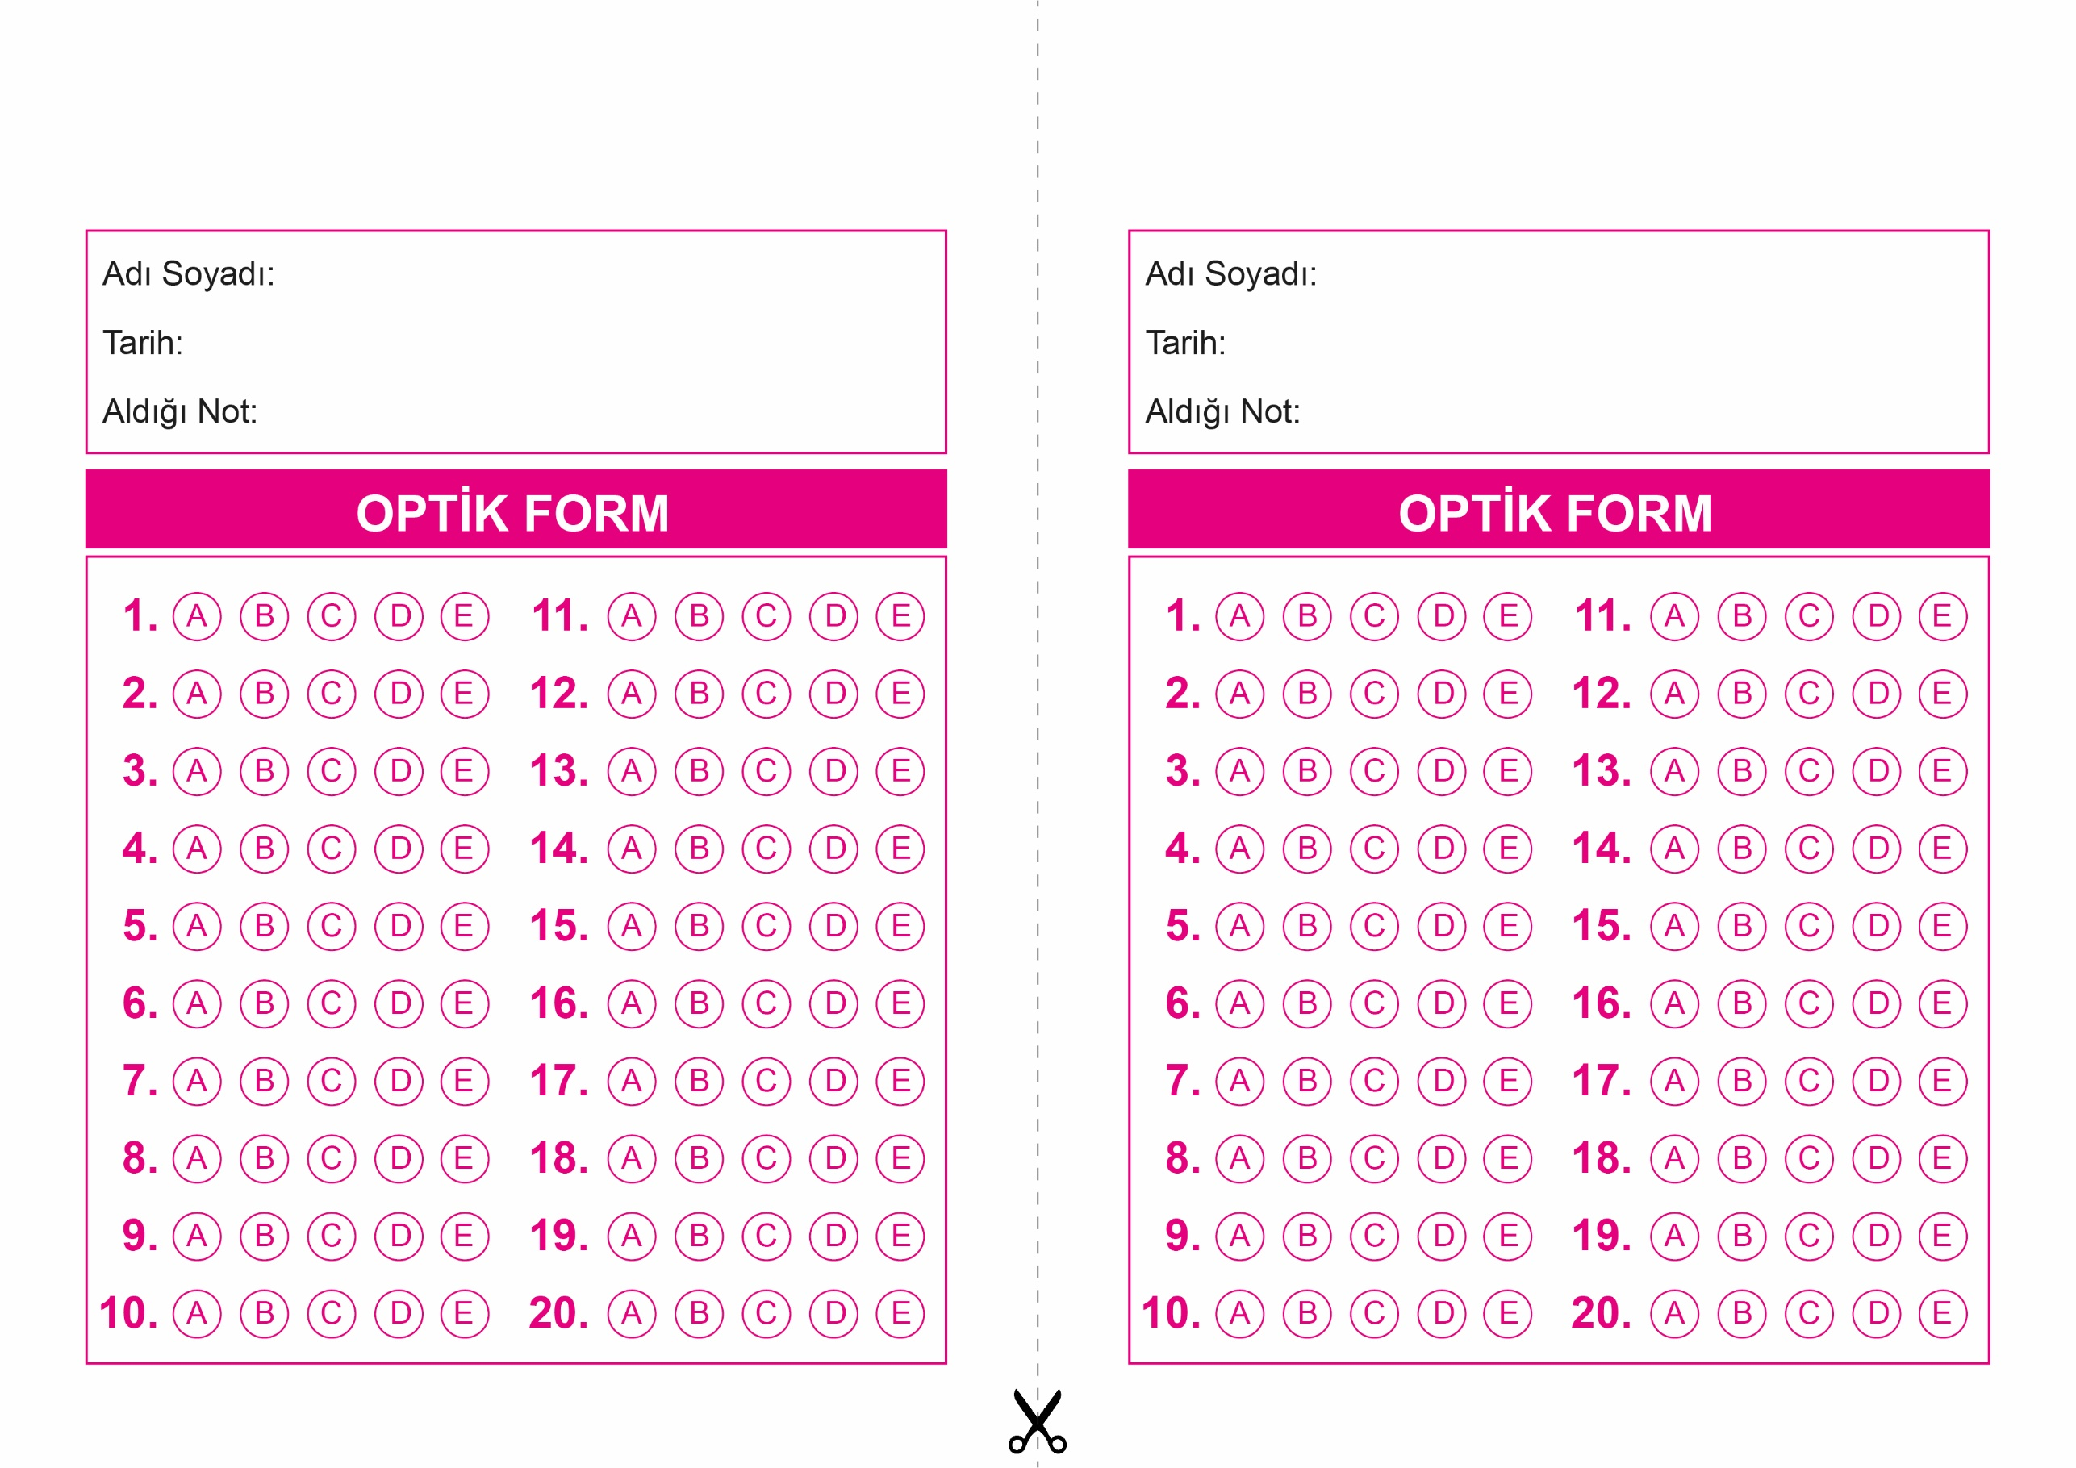

DİN KÜLTÜRÜ VE AHLAK BİLGİSİ

9. Sınıf 2.Dönem 1. Yazılı / Test Sınavı-5

DİN KÜLTÜRÜ VE AHLAK BİLGİSİ

6. Sınıf 2.Dönem 1. Yazılı / Sınav Soruları

OPTİK FORMU FOTOKOPİ İLE (A4 KAĞIDI) ÇOĞALTTIKTAN SONRA BURADAN KESEBİLİRSİNİZ.

DİN KÜLTÜRÜ VE AHLAK BİLGİSİ

9. Sınıf 2.Dönem 1. Yazılı / Test Sınavı-5



**9. SINIF SINAV VE CEVAP ANAHTARI İÇİN TIKLAYINIZ.**

